Ax = αx (1)

(A – αE)x = 0 (2)

X != 0, |A-αE| = 0 (3)

D(α) = (-1)n(αn-P1αn-1-P2αn-2- ... -Pn) (5)

α1, ..., αn – собств. значения A

αi: (A – αiE)Xi = 0 (6)

Xi – собств. вектор, соотв αi (i=1, ..., n)

2 проблемы: 1)Полная проблема (находим все значения + вектор)

2) Частичная проблема (находится наибольшее или наименьшее собственное значение)

**1. Метод Леверрье для нахождения собственных значений.**

Пусть α1... αn – собственные значения матрицы A.

Sk = α1k + α2k+ ... αnk, Тогда KPk = Sk-P1Sk-1-...-Pk-1S1 (8)

k = 1 => P1 = S1  
k = 2 => P2 = (S2 – P1S1) * (½)   
k = 3 => P3 = (S3-P1S2-P2S1) * (1/3)

Pn = (Sn-P1Sn-1 - ... – Pn-1S1) * (1/n) (9)

Что такое αik – собственное значение матрицы в степени k

Ak = A * A ... * A ---- k раз

Sk = SpAk = SpB = b11 + b22 + ... + bnn (10) – след Ak (сумма диагональных элементов матрицы A)

/// Эти корни – это и есть собственные числа.

*Алгоритм Леверрье по шагам (помогает найти собственные значения):*

1) A, A2, ..., An.  
2) По формуле (10) находим S1, ..., Sn.  
3) По формуле (9) находим P1, ..., Pn.  
4) P1, ..., Pn подставляем в (5) -> находим характеристический многочлен.  
5) Находим решение характеристического многочлена, т.е. собственное значение матрицы A.  
6) Для каждого собственного значения находим собственный вектор.

*Алгоритм Фаддеева (модификация алгоритма Леверрье), (помогает найти собственные значения, матрицу, собственный вектор)*

Строим последовательность матриц: A1, A2, ..., An

Начиная с A1: A1 = A; P1 = SpA1 B1 = A1 – P1E (11)

Начиная с A2: A­i = A*Bi-1­; Pi = , Bi = Ai – PiE (i= 2, ..., n) (12)

Если все найдено верно, то

1) Bn = [0] – нулевая матрица  
2) A-1 = ,  
3) Rk = αkn-1 * E + αkn-2 * B1 + ... + Bn-1; k = 1, ..., n (13) – матрица коллинеарных собственных векторов  
Rk = [Xk1 | Xk2 | ... | Xkn]

Avn=anvn, где vn – собственный вектор.

*Метод Данилевского и преобразование подобия*

Матрицы A и A’ называются подобными, если существует невырожденная матрица S: |S| != 0, если выполняется соотношение

A = S-1AS (14)

A -> S-1AS (15)

A -> A’ (16)

Спектр матрицы называется совокупность её собственных значений, соответсвующих опреденным собственным векторам. Обычно спетр матрицы щаписывают в виде диагонали матрицы, где на диагонали записывают значения матрцы A

Преобразование подобия не меняет спектр матрицы, при нем остаются те же собственные значения и собственный вектор.

Спектральное разложение матрицы A отвечает сведению ее к диагональной матрице D с комплексными, в общем, собственными числами

D = V–1 A V.

Метод Данилевского основан на приведении матрицы к Ф:

Ф = 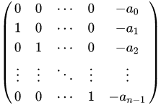 - формула Фробениуса.

Для формы фробениуса характеристический многолен имеет вид **(5)**

Ф = S-1AS (19), S = ?

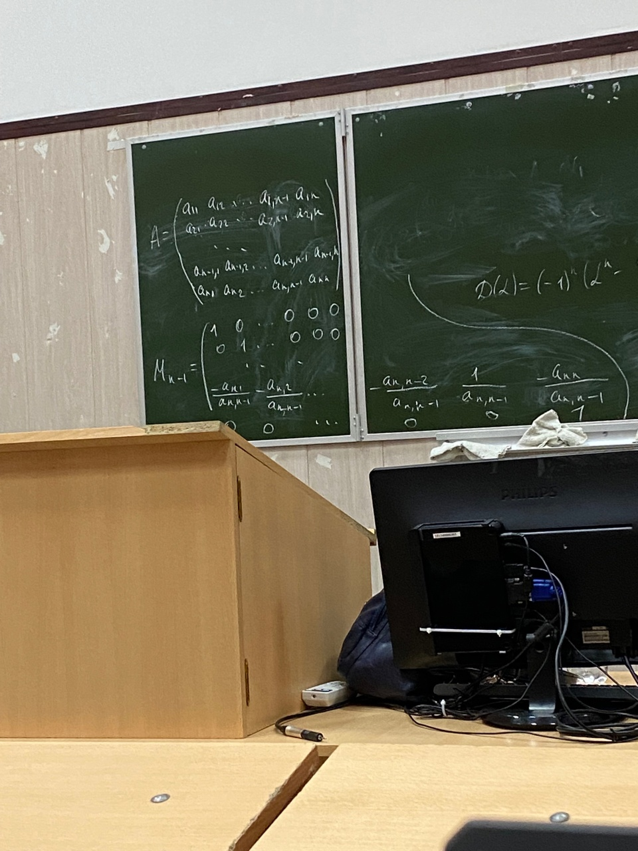(20)

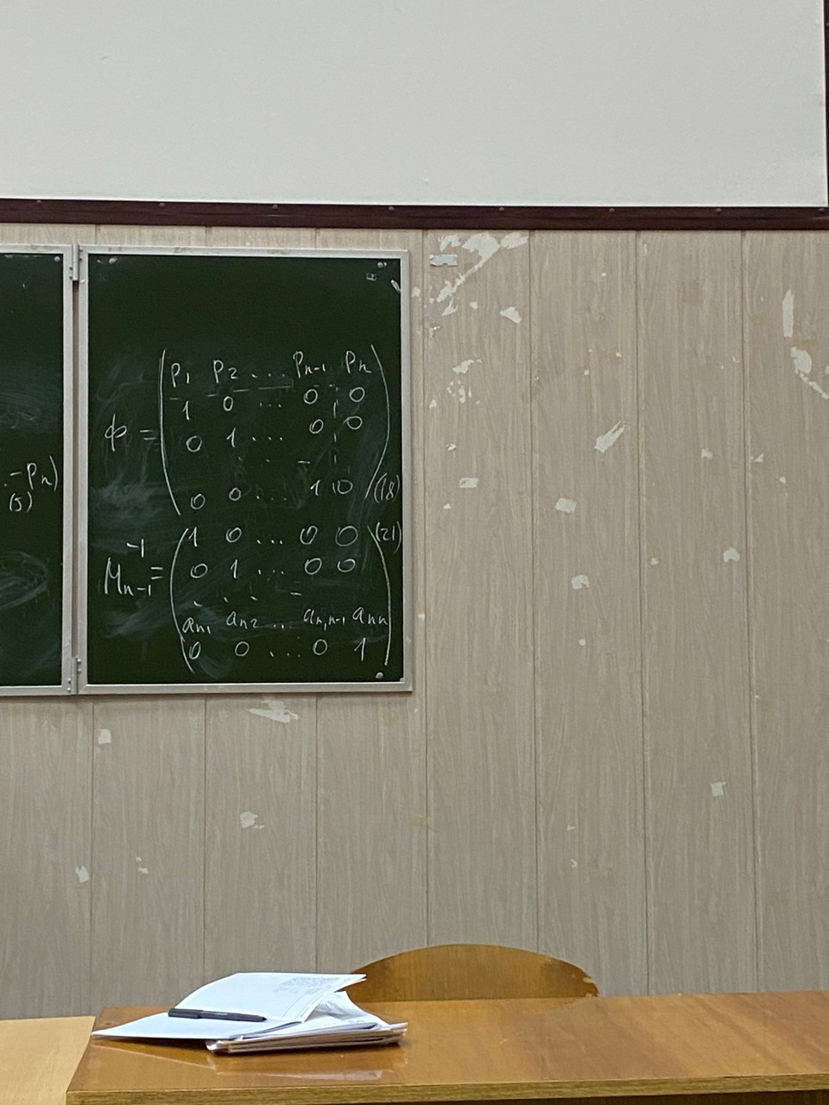 <- Пробразование для A

Для A1 преобразование будет на уровень выше ->

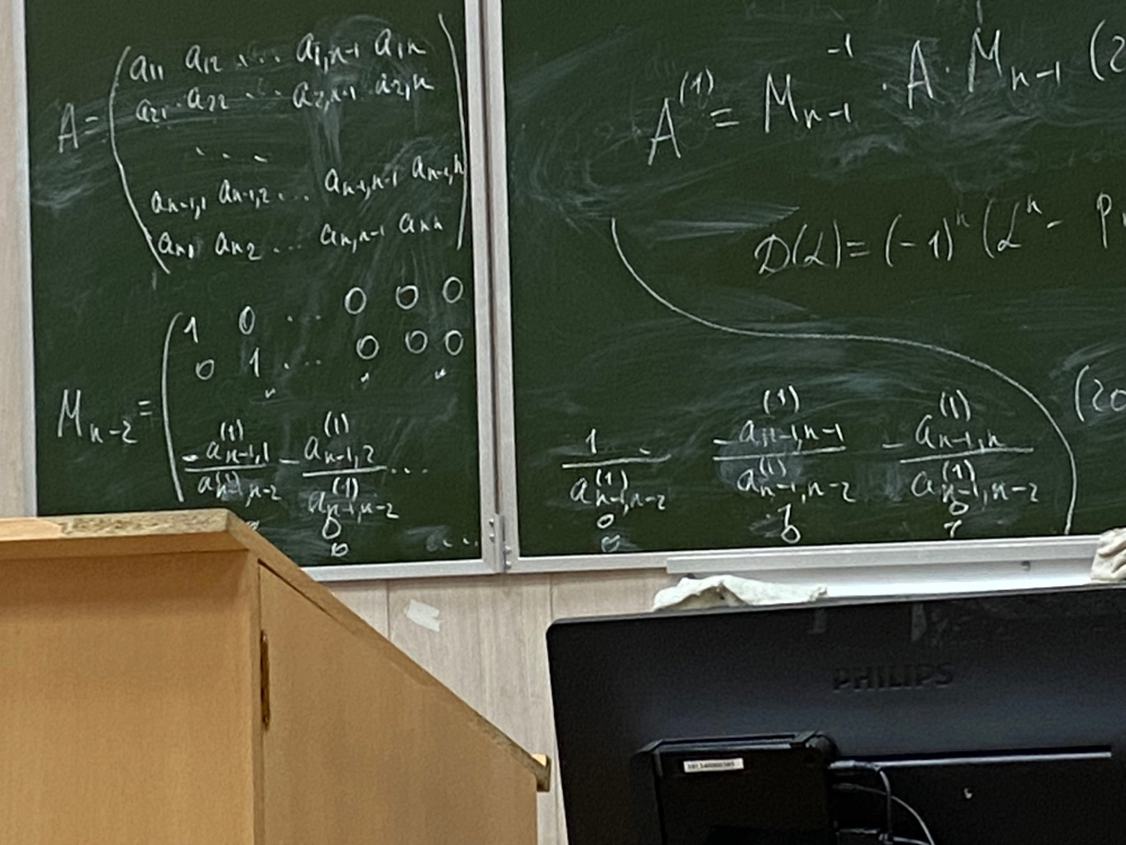

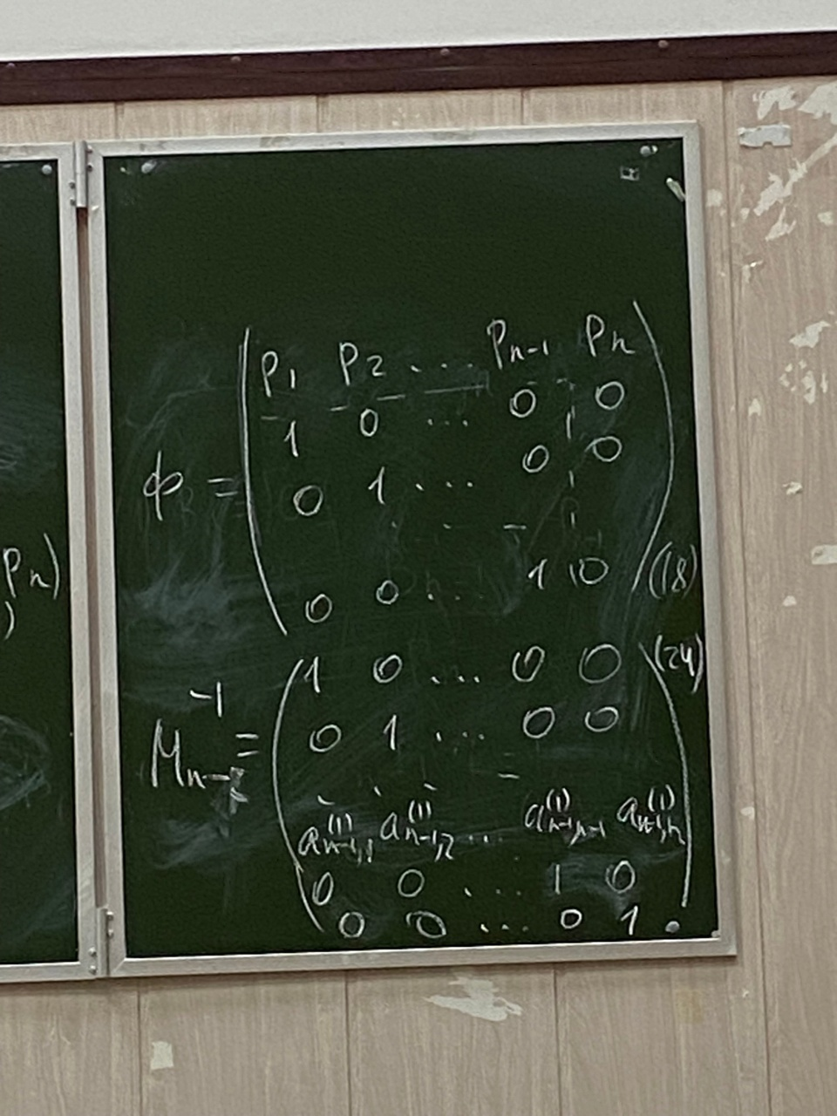

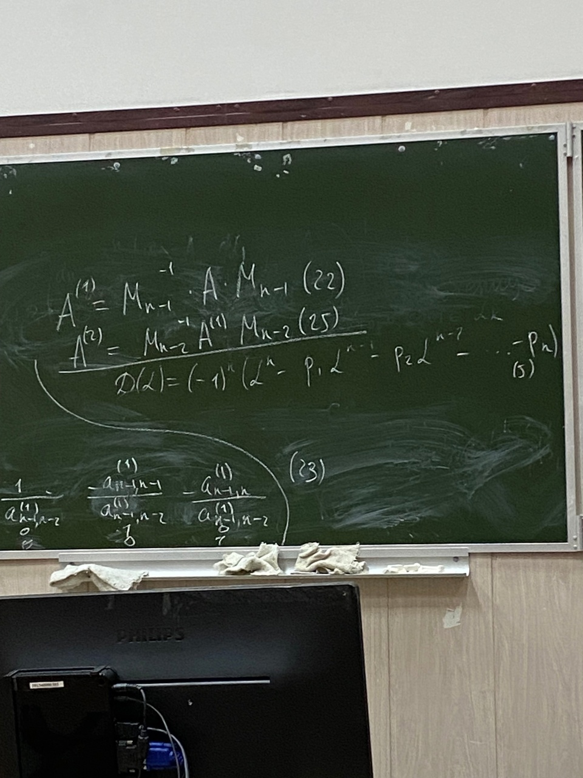

Как найти по формуле Данилевского собственные числа?

1. Находим формулу Фробениуса матрицы A.  
2. По форме Фробениуса находим многочлен (5) и его корни будут являться собственными значениями матрицы A.  
3. Собвенные векторы:

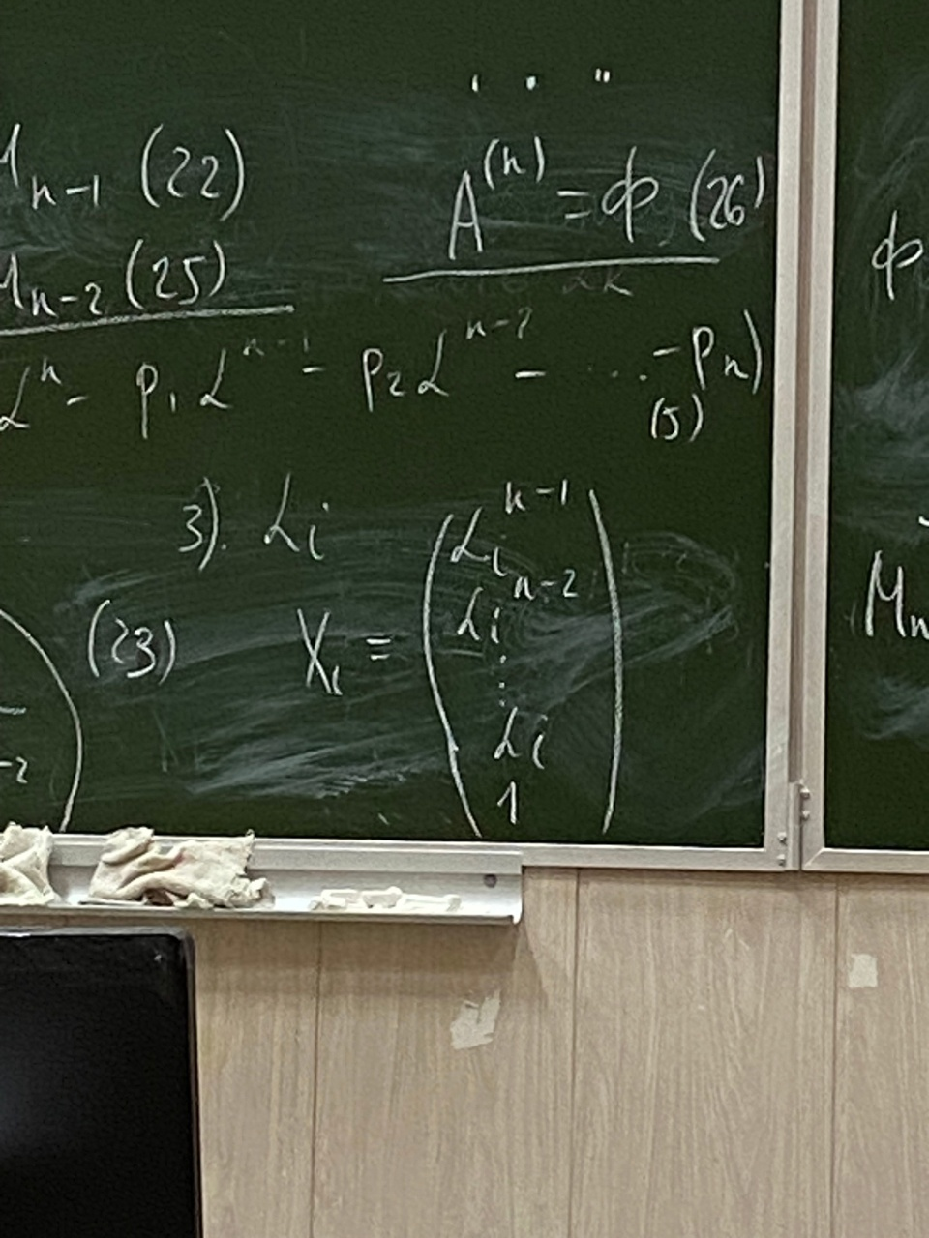(27)

По ... пробелам находим

Пусть матрицы A имеет только вещественные, различные по модулю числа.

|αi|>|α2|> ... > |αn| > 0 (28)

4.1 Метод простой итерации находит максимальное собвтсвенное значение матрицы A, т.е. α1 и соответсвующий ему собственный вектор X1

1) Пусть X(0) – нач. прибл. собств. вектор; k = 0.  
2) y(k+1) = AX(k)  
 α(k+1) = y(k+1) * X(k)  
 X(k+1) = , k = 0, ..., ...   
3) | α(k+1)- α(k)| < ε => αi = α(k+1); Xi = X(k+1), иначе k = k+1, перейти к 2

2. Метод прямых итераций

1) Пусть X(0) – нач. прибл. собств. вектор; k = 0.  
2) X(k+1)  = A * , i = 0,1,...  
αk = max(|Xik|)

3. Метод обратных итераций

1) Пусть X(0) – нач. прибл. собств. вектор; k = 0.  
2) A*X(k+1)  = , (СЛАУ); αk = max(|Xik|)  
3) | α(k+1)- α(k)| < ε => конец или αn= , Xn = X(k+1), иначе k = k+1, перейти к 2